“CHIAMATI ALLA VITA”

Video per l’animazione della XXVI Giornata di preghiera e digiuno in memoria dei missionari martiri – 24 marzo 2018

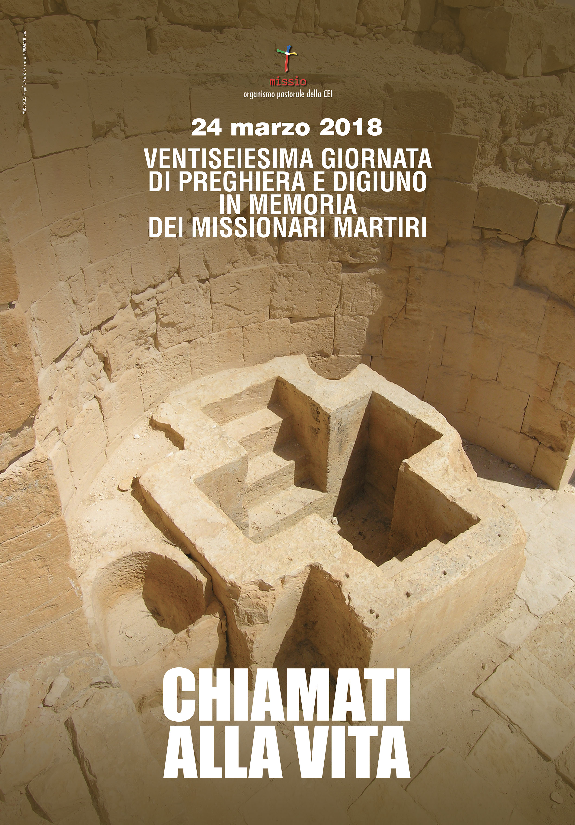

CHIAMATI ALLA VITA
Cinque brevi video sul martirio causato dalla guerra nella regione di Bangassou, in Centrafrica.

Per la Giornata di preghiera e digiuno in memoria dei missionari martiri del 2018 siamo stati in Centrafrica, Paese che dal 2012 vive una guerra civile. La guerra è iniziata con l'arrivo dei "Séléka", formazione jihadista venuta dall'estero per imporre l'integralismo islamico in una terra in cui cristiani, animisti e musulmani convivevano in pace. Dopo anni di immobilismo internazionale i cristiani si sono organizzati nei gruppi chiamati anti-Balaka (anti-Kalashnikov), riuscendo a sconfiggere i Séléka in molte parti del paese, ma scatenando la violenza anche contro tutti quei musulmani (donne, anziani e bambini compresi) che integralisti non sono, e con i quali avevano convissuto in pace. In questo lavoro abbiamo affrontato il tema della guerra da diversi punti di vista, dove il martirio non si esaurisce con la prima fase della guerra, che è la più terribile, fatta di morte e distruzione, ma che generalmente è anche la più breve. Il martirio continua sotto diverse forme; lo sradicamento e lo spaesamento degli sfollati che, avendo perso tutto, in primis la casa, non sanno nemmeno se a guerra finita potranno continuare il loro percorso nei luoghi che li ha visti nascere e crescere. C'è poi un martirio socio-economico, perché dove passa la guerra si azzerano le attività produttive, quelle commerciali, e non sempre si riesce a ricominciare da capo. Affrontiamo poi il martirio generazionale, perché dove c'è guerra non c'è scuola, e bloccare per anni l'educazione, significa avere in futuro una classe dirigente, dei lavoratori, delle mamme e dei papà che hanno perso il treno dello sviluppo, del progresso. Infine abbiamo il martirio degli ultimi, quelli che necessitano di aiuto anche in situazioni di pace. Ebbene la guerra ferma tutto, anche le attività assistenziali, colpendo prima e più pesantemente chi non ce la fa da solo.
Il lavoro è strutturato in 5 video, che abbiamo voluto chiamare capitoli per sottolineare come, sebbene possano essere utilizzati singolarmente, siano 5 aspetti che dilatano il concetto di martirio applicato alla guerra. Questo percorso è guidato da Mons. Juan-José Aguirre Muñoz, vescovo comboniano di Bangassou, che dopo aver evitato un massacro, ha ospitato negli spazi della cattedrale 2000 sfollati musulmani. Mons. Aguirre, ripercorrendo quanto è successo alle attività della sua diocesi, ci illustra i temi sopra descritti. Buona visione!

1_La guerra che finisce. Durata 9’
2_La guerra che rimane. Durata 10’
3_La guerra quotidiana. Durata 7’
4_La guerra al futuro. Durata 5’
5_la guerra sugli ultimi. Durata 8,20’

Facendo un’offerta alla Fondazione Missio con causale “Video Martiri” contribuirete al Progetto per la Repubblica Centrafricana e riceverete un codice per accedere ai contenuti.

oppure potete acquistarli direttamente su Vimeo
Costo complessivo del pacchetto su Vimeo 4,99 €
Costo di ciascun video su Vimeo: 1,99 €

Vimeo è un canale di vendita online di video. La piattaforma chiede di crearsi un account e con l’account si procede all’acquisto dei singoli video o del pacchetto. Si paga molto rapidamente con Paypal o carta di credito. Il video, una volta acquistato, è in qualsiasi momento fruibile (a condizione di avere connessione internet) accedendo a https://vimeo.com/lucinelmondo/vod_pages con l’account con il quale si è comprato il video o pacchetto.

Come fare per chi possiede un codice promozionale:

- Digitare https://vimeo.com/ondemand/martiri2018

- Cliccare su 

- Registrarsi su Vimeo, oppure accedi con un account Facebook, Google ecc. (come richiesto)
- Cliccare su Apply promo code
- Inserire il codice promozionale in possesso (ricevuto da Missio Giovani)
- Cliccare Apply

Tutti i video possono essere visualizzati dal proprio account Vimeo su qualsiasi device per un anno.

